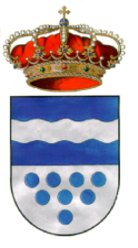

VERANO CULTURAL 2015
AYUNTAMIENTO DE SANTA COLOMBA DE CURUEÑO

EXPOSICION DE PINTURA:
“ANA ZAPICO “
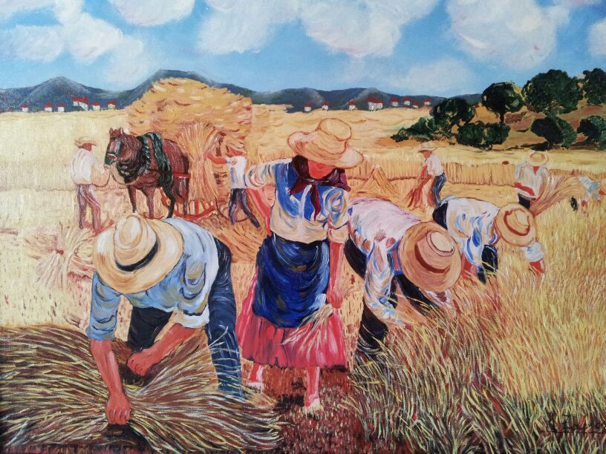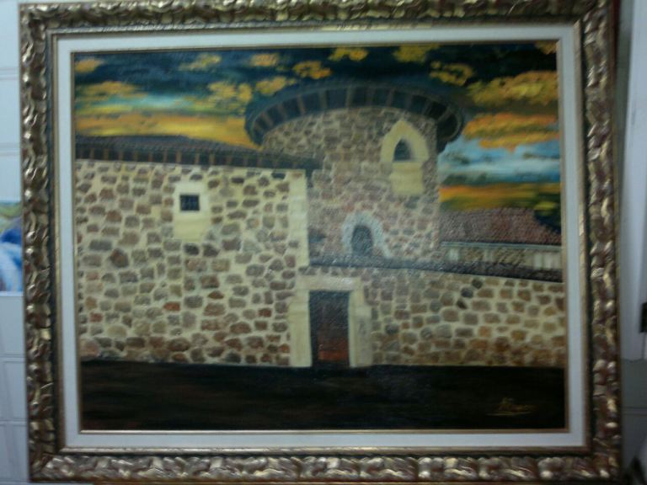
DEL 1 AL 12 DE JULIO DEL 2015.
EN EL SALON DE PLENOS MUNICIPAL DE LA CASA CONSISTORIAL AYTO. DE SANTA COLOMBA
(ENTRADA LIBRE DE 9 A 14 HORAS, DE LUNES A VIERNES)

-----------------------------------------------------------

Santa Colomba de Curueño, Junio del 2015.
LA ALCALDESA

Fdo. Avelina Martínez Suárez.

